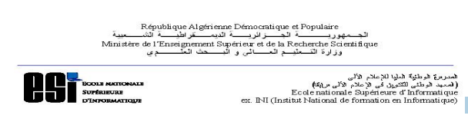

RAPPORT DU PREMIER TP_THP
Thème

Réalisation d’un automate simple déterministe

Réalisé par : Proposé par :
Bey Ahmed Khernache Mohammed Mme Benatchba Karima

1CS/Groupe : 02

Promotion 2014/2015

Table des matières
Introduction : 2
Comment utiliser : 2
Contrôles effectués par ce logiciel : 2
Quelques captures d’écran : 3

Introduction :
Un automate fini est une machine abstraite qui est un outil fondamental en mathématiques discrètes et en informatique. On les retrouve dans la modélisation de processus, le contrôle, les protocoles de communication, la vérification de programmes, la théorie de la calculabilité, dans l'étude des langages formels et en compilation. Ils sont utilisés dans la recherche des motifs dans un texte.

Comment utiliser :
- Ce logiciel possède une interface simple à utiliser qui comporte les fonctionnalités suivantes :
- Remplir les champs de l’automate sans cliquer sur l’icône «Construire un automate».
- Contrôler les éventuelles erreurs qu’on peut commettre lors de la saisie.
- Afficher l’automate créé graphiquement avec :
- La couleur jaune : état initial.
- La couleur verte : états finaux.
- La couleur orange : état puit.
- Reconnaître un mot an écrivant le mot dans le champ de saisie et puis cliquant sur l’icône «Reconnaître un mot».
- Réduire l’automate construit en cliquant sur l’icône «réduire l’automate».
- Compléter l’automate en cliquant sur l’icône «Compléter l’automate».

Contrôles effectués par ce logiciel :
- Affichage graphique de l’automate construit par l’utilisateur.
- Affichage de l’automate formellement.
- Contrôle des états et des symboles s’ils sont utilisés sans les définir.
- Contrôler si l’utilisateur veut reconnaître un mot alors qu’il n’a pas introduit le mot.
- Afficher les différentes transitions pour atteindre un mot s’il est reconnu par l’automate.
- Puisqu’on travaille avec un automate simple déterministe, ce logiciel permet de :
- Détecter une erreur si l’utilisateur a introduit plus d’un état initial.
- Détecter une erreur si l’utilisateur a défini un symbole de longueur > 1.
- Ce logiciel permet de compléter un automate et de le réduire.

Quelques captures d’écran :
